Pdf에는 virtual 환경에서 제작을 하라고 명시하고 있지만, windows virtual 환경을 구하지 못하여 데스크탑에서 진행하였습니다.

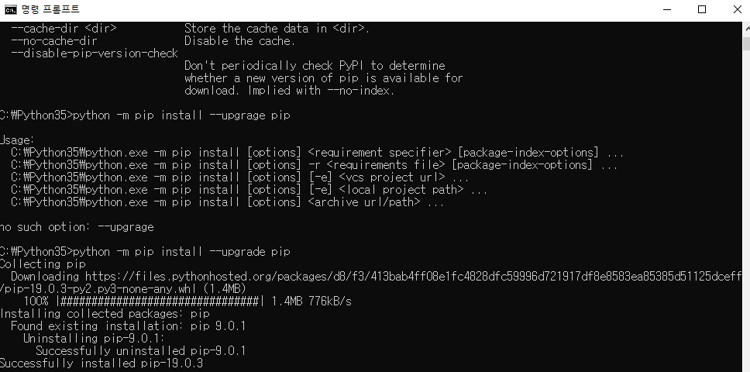

Python과 pip를 설치하고 있습니다.

Python을 설치하고 pip를 설정하는데 도움이 된 자료들입니다.[1][2]

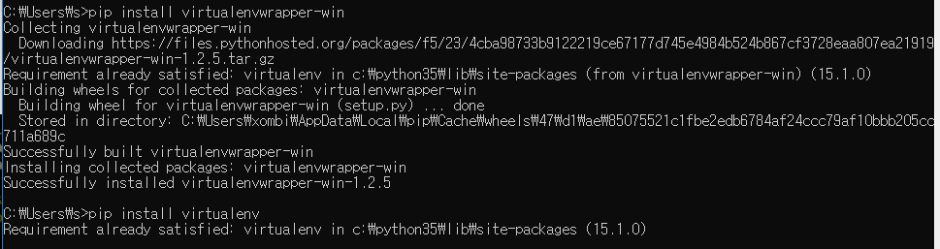

설치를 성공적으로 하였습니다.

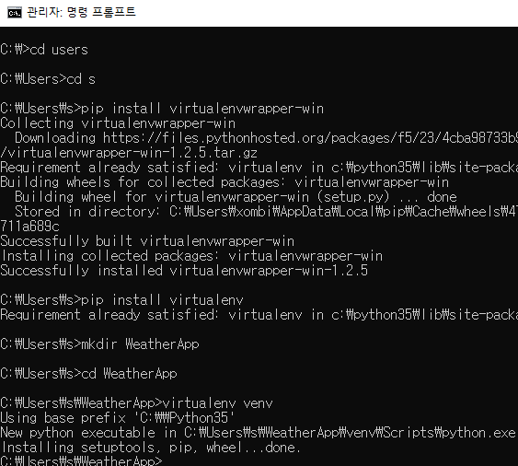

WeatherApp 디렉토리를 만들고 virtualenv venv 명령어를 사용하였습니다.

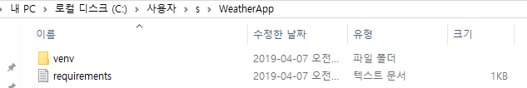

Requirements.txt를 만들었습니다.

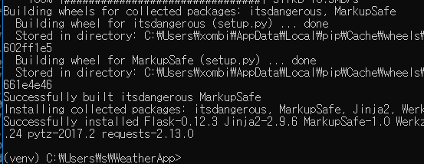

Venv 모드에서 성공적으로 Requirements.txt를 읽어서 설치한 모습입니다.

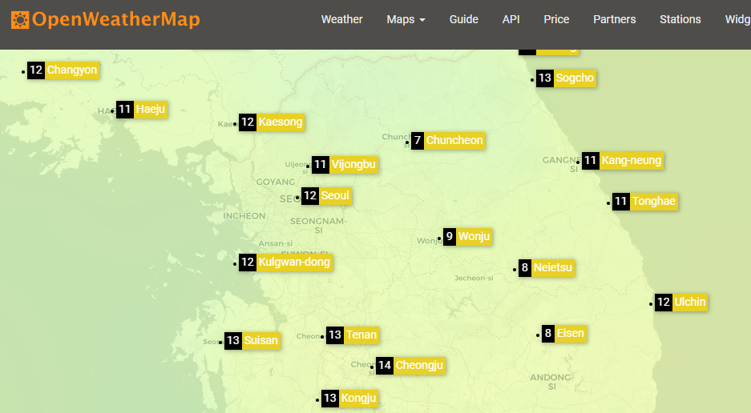

예제에 있는 도시는 우리나라의 도시로 바꿔야하기 때문에 우리나라 도시 이름을 정확히 알기 위하여, OpenWeatherMap 사이트에 접속하여 해당 사이트에 저장되어 있는 지명을 검색하였습니다.

저는 서울, 구리, 화도, 부산, 인천, 충주, 춘천, 울산, 가평, 대전을 선정하였습니다.

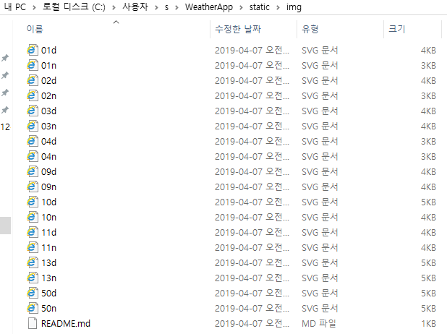

Svg 파일을 github에서 전부 다운로드 받아 static\img 폴더에 모두 저장한 모습입니다.

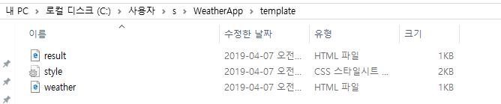

Http 파일과 css 파일을 template 폴더에 저장한 모습입니다.

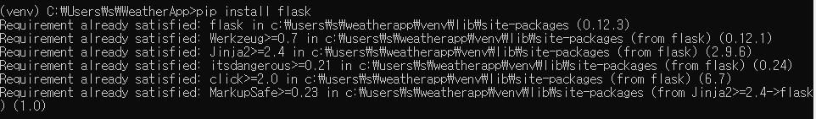

Flask가 설치되지 않아 도중에 flask를 설치하였습니다.[3]

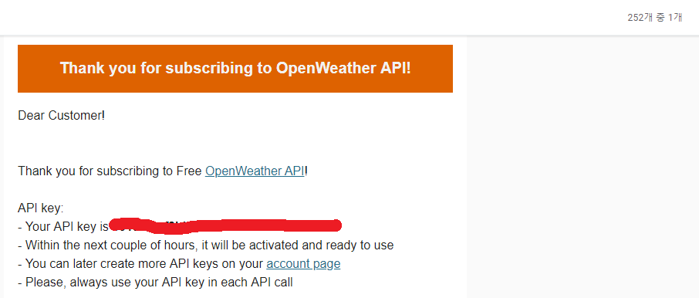

OpenWeather 사이트에 가입하여 제 API key를 받아왔습니다.

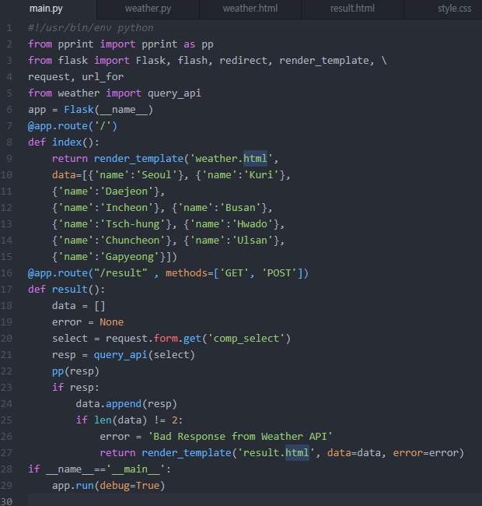

Main.py의 코드입니다.

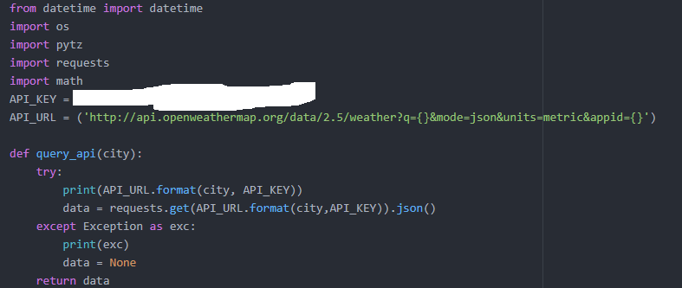

Weather.py의 코드입니다.

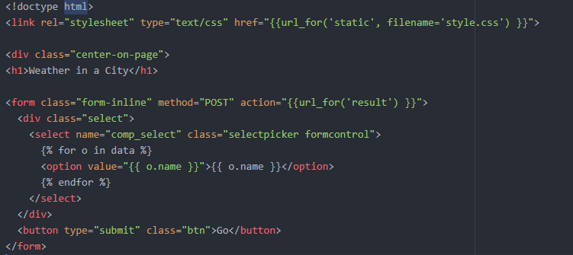

Weather.html 코드입니다.

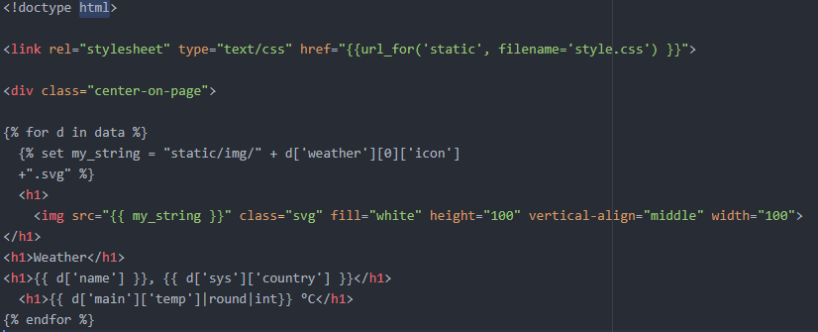

Result.html 코드입니다.

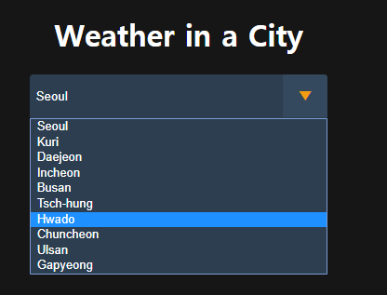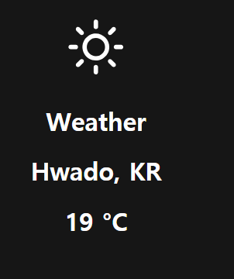

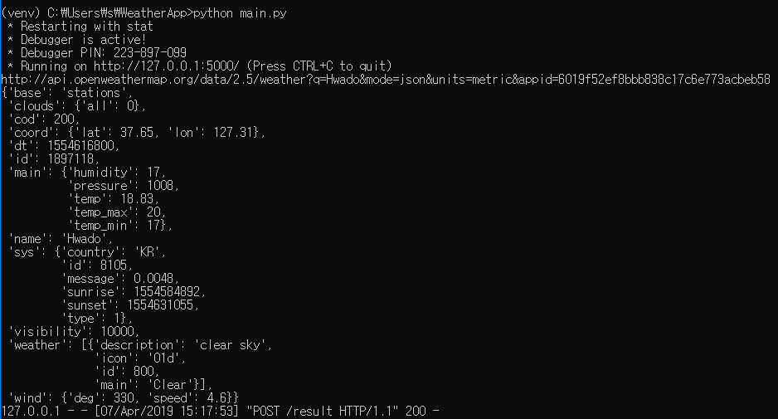

정상적으로 동작하는 것을 확인할 수 있었습니다.

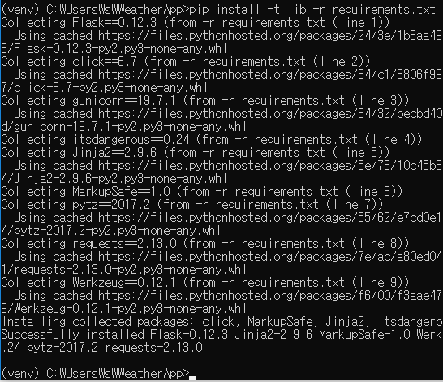

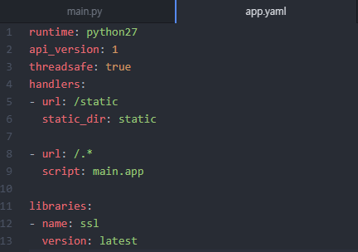

도중에 line 오류가 계속해서 발생하여 원인을 찾았더니 띄어쓰기에 문제가 있었다.[4]  
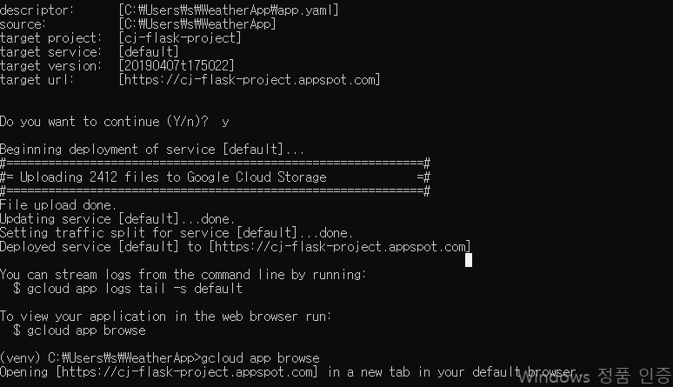

정상적으로 google cloud SDK에 저장이 되었습니다.

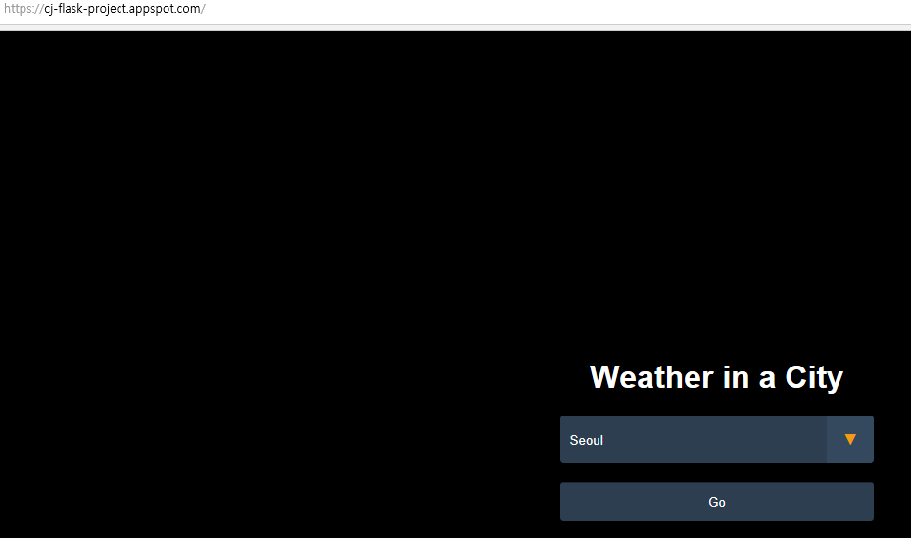

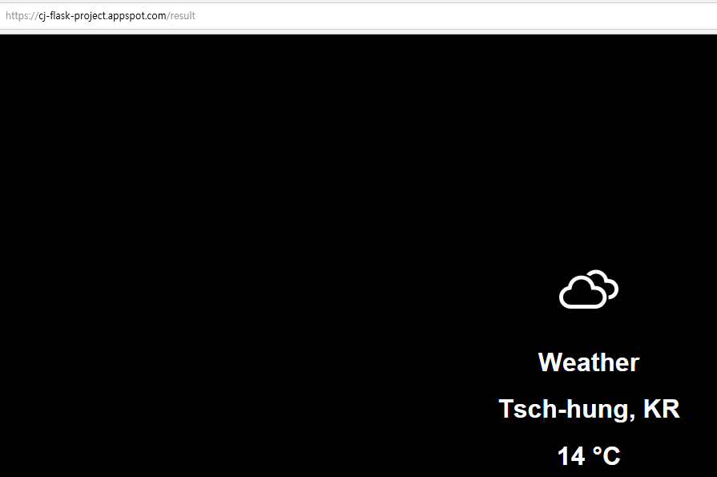

<https://cj-flask-project.appspot.com/>

위의 링크가 정상적으로 동작하는 것을 확인하였습니다.

1. "쉽게 파이썬을 설치하자!Active파이썬," *https://carrotcarrot.blog.me*, n.d. 수정, 2019년 4월 7일 접속, https://carrotcarrot.blog.me/40204549579.
2. "[파이썬 pip] pip 설치, 환경변수 설정," *https://m.blog.naver.com/*, n.d. 수정, 2019년 4월 7일 접속, https://m.blog.naver.com/PostView.nhn?blogId=lee95292&logNo=221205091279&proxyReferer=https%3A%2F%2Fwww.google.co.kr%2F.
3. "[Python] Windows에서 Flask 설치하기," *https://forensickelly.tistory.com*, n.d. 수정, 2019년 4월 7일 접속, https://forensickelly.tistory.com/entry/Python-Windows%EC%97%90%EC%84%9C-Flask-%EC%84%A4%EC%B9%98%ED%95%98%EA%B8%B0.
4. "Unknown url handler type," *https://m.blog.naver.com/*, n.d. 수정, 2019년 4월 7일 접속, https://m.blog.naver.com/PostView.nhn?blogId=sthwin&logNo=80128444400&proxyReferer=https%3A%2F%2Fwww.google.co.kr%2F.